# Самостоятельная работа №2

# Работа с графикой

## Задание 1

Нарисовать в объекте TImage треугольник, одна сторона которого - черная, другая - красная и третья - синяя.

См. след. задание

## Задание 2

Создать программу рисующую треугольник, координаты вершин которого можно изменять через пользовательский интерфейс.

*Позволил себе объединить два задания, создав программу, рисующую треугольник, одна сторона которого - черная, другая - красная и третья – синяя, координаты вершин которого изменять через пользовательский интерфейс.*

## Математическая модель

Нарисовать треугольники.

## Список идентификаторов

|  |  |  |
| --- | --- | --- |
| Имя | Тип | Смысл |
| x1,x2,x3 | Integer | Координаты OX вершин треугольника |
| y1,y2,y3 | Integer | Координаты OY вершин треугольника |

## Код программы

procedure TForm1.Button1Click(Sender: TObject);

var

x1,x2,x3,y1,y2,y3:integer;

begin

Image1.Canvas.Rectangle(0,0, 521,264);

x1:=StrtoInt(Edit1.Text);

y1:=StrtoInt(Edit2.Text);

x2:=StrtoInt(Edit4.Text);

y2:=StrtoInt(Edit3.Text);

x3:=StrtoInt(Edit5.Text);

y3:=StrtoInt(Edit6.Text);

Image1.Canvas.MoveTo(x1, y1);

Image1.Canvas.pen.Color:= clblue;

Image1.Canvas.LineTo(x2,y2);

Image1.Canvas.pen.Color:= clRed;

Image1.Canvas.LineTo(x3,y3);

Image1.Canvas.pen.Color := clBlack;

Image1.Canvas.LineTo(x1,y1);

end;

## Протокол работы программы

## Скриншоты

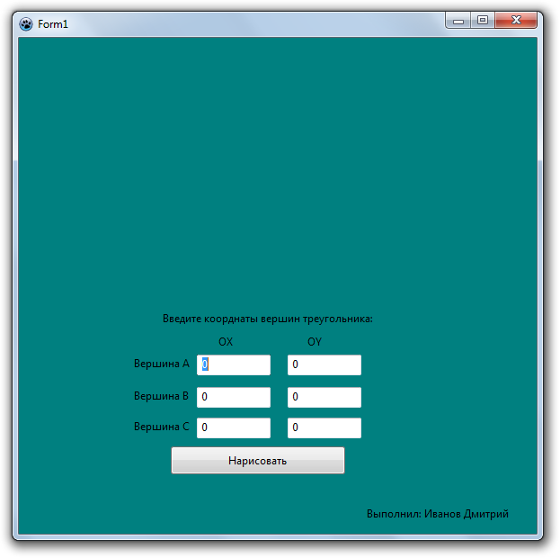

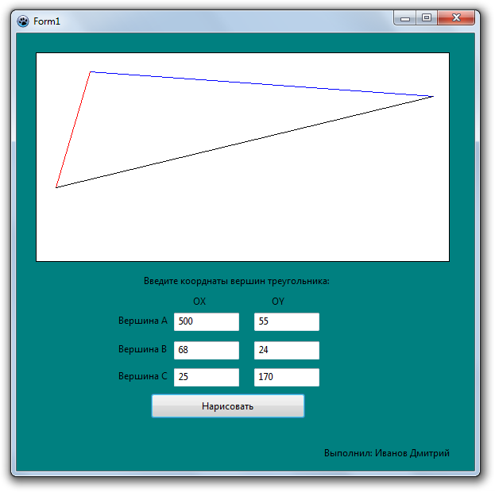

## Задание 3

Создать программу рисующую цилиндр и куб с прозрачными гранями.

[Ссылка на .exe файл](https://yadi.sk/d/OaTFAkwXmaUx1g)

## Математическая модель

Нарисовать куб и цилиндр

## Список идентификаторов

|  |  |  |
| --- | --- | --- |
| Имя | Тип переменной | Смысл переменной |
| x1,x2,x3,x4,x5,x6,x7,x8 | Integer | Кординаты OX куба |
| y1,y2,y3,y4,y5,y6,y7,y8 | Integer | Координаты OY куба |

## Код программы

procedure TForm1.Button1Click(Sender: TObject);

var x1,x2,x3,x4,y1,y2,y3,y4:integer;

begin

x1:=50;

x2:=100;

y1:=20;

y2:=70;

x3:=70;

x4:=120;

y3:=40;

y4:=90;

Image1.Canvas.Rectangle(0,0,500,500);

Image1.Canvas.MoveTo(x1,y1);

Image1.Canvas.pen.Color:=clBlack;

Image1.Canvas.LineTo(x1,y2);

Image1.Canvas.LineTo(x2,y2);

Image1.Canvas.LineTo(x2,y1);

Image1.Canvas.LineTo(x1,y1);

Image1.Canvas.MoveTo(x3,y3);

Image1.Canvas.LineTo(x3,y4);

Image1.Canvas.LineTo(x4,y4);

Image1.Canvas.LineTo(x4,y3);

Image1.Canvas.LineTo(x3,y3);

Image1.Canvas.LineTo(x1,y1);

Image1.Canvas.MoveTo(x1,y2);

Image1.Canvas.LineTo(x3,y4);

Image1.Canvas.MoveTo(x2,y2);

Image1.Canvas.LineTo(x4,y4);

Image1.Canvas.MoveTo(x2,y1);

Image1.Canvas.LineTo(x4,y3);

Image1.Canvas.Ellipse(185,150,100,100);

Image1.Canvas.Ellipse(185,215,100,175);

Image1.Canvas.MoveTo(100,125);

Image1.Canvas.LineTo(100,195);

Image1.Canvas.MoveTo(185,125);

Image1.Canvas.LineTo(185,195);

end;

## Протокол работы программы

Наипростейшая программа, рисующая две фигуры после нажатия кнопки.

## Скриншоты

